Πλάνο μαθήματος

Ενότητα: | Πώς να κινηθείτε στο σύστημα συντεταγμένων;
Ώρες διδασκαλίας: | 1 – 2 διδασκαλίες
Επίπεδο τάξης: | Τάξεις 5-8
Σύντομη περιγραφή: | Το σχέδιο μαθήματος παρέχει το χώρο για να αναπτυχθεί μια ιδέα για το σύστημα συντεταγμένων, το οποίο είναι απαραίτητο για περαιτέρω εργασία με συναρτήσεις.  Είναι ένας τρόπος για να έρθουν οι μαθητές σε επαφή με την πτυχή εισόδου-εξόδου και τη γραφική αναπαράστασή - ένα σημείο στο σύστημα συντεταγμένων.  Το μάθημα βασίζεται στην έρευνα (οι μαθητές δεν ενημερώνονται πώς να σημειώνουν τα σημεία στο σύστημα συντεταγμένων, υποτίθεται ότι επαναφέρουν την αναγκαιότητα συμφωνίας για την τάξη, καθώς και την ανάγκη διαχωρισμού του χαρακτήρα), βασισμένη στην ενσωματωμένη εμπειρία με κινούμενα σημεία στο σύστημα συντεταγμένων χρησιμοποιώντας ψηφιακά εργαλεία. Η κατάσταση είναι ενσωματωμένη στην κατάσταση πλοήγησης μεταξύ δύο μαθητών.
Αρχές σχεδιασμού: | Διερευνητική προσέγγιση
 | Ρεαλιστικά σενάρια
 | Ψηφιακά εργαλεία
 | Ενσώματη μάθηση
Συναρτησιακός λογισμός: | Είσοδος-Έξοδος
 | Συμμεταβολή
 | Αντιστοίχιση
 | Μαθηματικό Αντικείμενο
Στόχοι: | - Να σημειώνουν φυσικούς αριθμούς (ή ακέραιους) στην αριθμητική γραμμή.  - Να εξηγούν τι επηρεάζει τη θέση ενός σημείου στο σύστημα συντεταγμένων.  - Να σχεδιάζουν τη θέση ενός σημείου στο πρώτο τεταρτημόριο του συστήματος συντεταγμένων με βάση τις συντεταγμένες.  - Να διαβάζουν τις συντεταγμένες ενός σημείου που βρίσκεται στο σύστημα συντεταγμένων.  - Να προτείνουν μια μέθοδο καταγραφής των συντεταγμένων των σημείων.  - Να καταγράφουν τις συντεταγμένες των σημείων σύμφωνα με μια συμφωνημένη αρχή.  - Να σκιαγραφούν τη θέση ενός σημείου σε οποιοδήποτε τεταρτημόριο του συστήματος συντεταγμένων. (Προαιρετικός στόχος, εάν οι ακέραιοι αριθμοί είναι γνωστοί για τους μαθητές.)
Δραστηριότητες

Μάθημα 1
Για αυτό το μάθημα θα χρειαστείτε ένα tablet ή άλλη συσκευή αφής (ιδανικά μία ανά μαθητή) και αυτή τη μικροεφαρμογή: https://www.geogebra.org/m/aqzujujz. Οι εκπαιδευτικοί θα πρέπει να το δουλέψουν ως μια τάξη στο εφαρμογίδιο GeoGebra (κάντε κλικ στο "Δημιουργία τάξης" επάνω δεξιά και μοιραστείτε τον νέο σύνδεσμο με τους μαθητές σας). Ο εκπαιδευτικός χρειάζεται έναν λογαριασμό στο geogebra.org.

Εξερεύνηση

Δραστηριότητα 1 - Τρίγωνο
Η πρώτη σας εργασία είναι να μάθετε πώς να μετακινείτε τις κορυφές του χρωματισμένου τριγώνου. Όταν καταλάβετε πώς κινούνται, μετακινήστε το μωβ τρίγωνο για να καλύψετε το μαύρο.
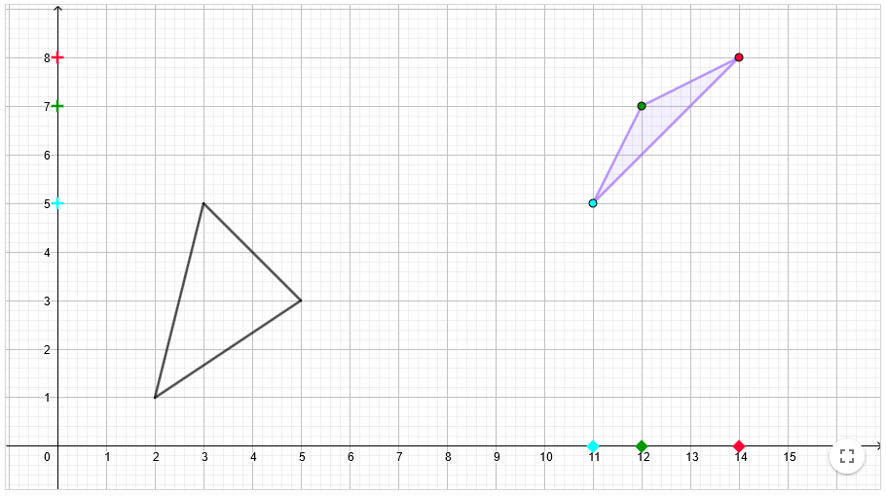
Να περιγράψετε πώς μετακινήσατε τις κορυφές του τριγώνου. Να εξηγήσετε από τι εξαρτάται η πραγματική τους θέση.
- Ατομική εργασία:
Οι μαθητές προσπαθούν να βρουν πώς μπορούν να μετακινήσουν τις κορυφές του μωβ τριγώνου. Η θέση τους εξαρτάται από τη θέση των ομοιόχρωμων τετραγώνων (συντεταγμένη x) και των συμβόλων συν (συντεταγμένη y). Εάν οι περισσότεροι μαθητές δεν ξέρουν πώς να προχωρήσουν, ο δάσκαλος μπορεί να καλέσει τον μαθητή που έχει καταλάβει πώς να μετακινήσει τις συντεταγμένες για να το εξηγήσει προφορικά στους άλλους.
- Ομαδική εργασία:
Σε ζευγάρια ή σε ομάδες των τριών, οι μαθητές συγκρίνουν τις λύσεις τους και διατυπώνουν μια απάντηση στην ερώτηση που τίθεται μετά το πρόβλημα. Ο δάσκαλος δεν προτείνει τη δική του διατύπωση. Είναι σημαντικό σε αυτό το στάδιο να είστε ευαίσθητοι στη γλώσσα που είναι φυσική για τους μαθητές.
- Εργασία στην ολομέλεια της τάξης:
Πώς προέκυψε; Ήταν δύσκολο; Πώς μετακινήσατε τις κορυφές; Σε αυτό το στάδιο, μια κοινή γλώσσα μπορεί να γίνει ξεκάθαρη. Ο δάσκαλος μπορεί να επιτρέψει την άτυπη γλώσσα. δεν χρειάζεται να χρησιμοποιήσουμε ακόμα λέξεις όπως «συντεταγμένες» και «άξονες».
Εκτιμώμενος χρόνος: 7 λεπτά

Δραστηριότητα 2 - Τετράπλευρο
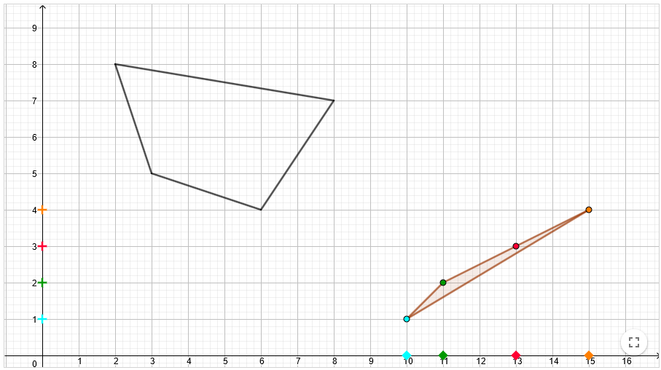
Να εξασκηθείτε σε αυτά που έχετε μάθει σε αυτή την άσκηση. Μετακινήστε το έγχρωμο τετράγωνο στο τετράγωνο που σημειώνεται με μαύρο χρώμα.

- Οι μαθητές μετακινούν τις κορυφές του τετράγωνου, ο δάσκαλος σημειώνει πώς προσεγγίζουν το πρόβλημα. Εάν εμφανιστεί ένα "ακανόνιστο" ("πεταλούδα") τετράγωνο, ο δάσκαλος μπορεί να το χρησιμοποιήσει για συζήτηση σχετικά με τα τετράγωνα.
Εκτιμώμενος χρόνος: 3 λεπτά

Δραστηριότητα 3. Πλοήγηση
Τώρα να σχεδιάσετε το δικό σας τετράγωνο. Μην το δείξετε σε κανέναν ακόμα.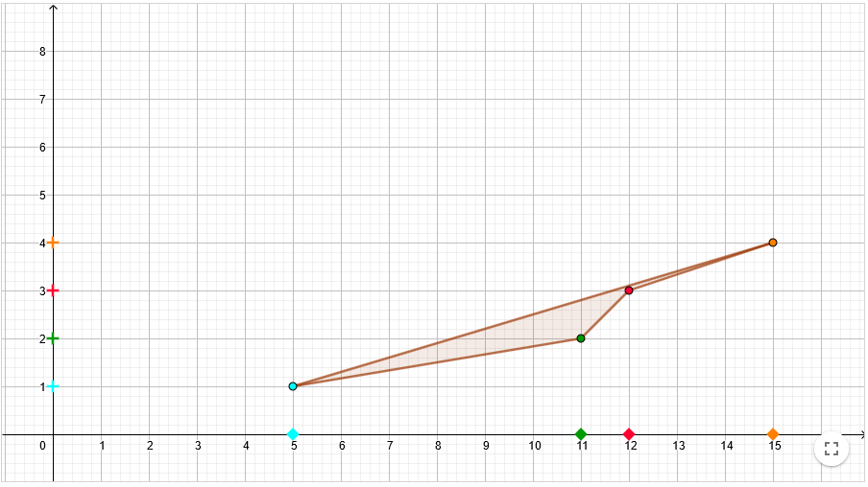
Στην επόμενη εργασία, θα καθοδηγήσετε τον συμμαθητή σας να σχεδιάσει ακριβώς το ίδιο τετράγωνο με εσάς. Σημειώστε πού έχετε τοποθετήσει κάθε σημείο.
Μπλε Σημείο: Πορτοκαλί Σημείο: Κόκκινο Σημείο: Πράσινο Σημείο:
Τώρα ακούστε προσεκτικά τις οδηγίες του συμμαθητή σας και σχεδιάστε το ίδιο σχήμα που σχεδίασε. Στη συνέχεια, αλλάξτε ρόλους.
- Ο δάσκαλος θα εξηγήσει τι πρόκειται να συμβεί και θα βεβαιωθεί ότι όλοι στην τάξη κατανοούν τη διαδικασία. Οι μαθητές στη συνέχεια σχηματίζουν ζευγάρια.
- Ατομική εργασία:
Οι μαθητές σχεδιάζουν τα δικά τους τετράγωνα και καταγράφουν τις θέσεις των κορυφών. Στην περίπτωση ενός δισκίου για ένα ζευγάρι - κάποιος σχεδιάζει και σημειώνει τις κορυφές του, τότε η οθόνη ρυθμίζεται έτσι ώστε να είναι ορατή μόνο η σημείωση και ο χώρος για να σχεδιάσετε το τετράγωνο.
- Συζήτηση στην ολομέλεια (αν αυτό είναι αναγκαίο):
Εάν πάρα πολλοί μαθητές δυσκολεύονται να γράψουν, άλλοι μαθητές μπορούν να μοιραστούν τις ιδέες τους. Αλλά αν οι περισσότεροι μαθητές έχουν το δικό τους σύστημα (περισσότερο ή λιγότερο αποτελεσματικό), παραλείψτε τη συζήτηση σε αυτό το σημείο. Σε αυτό το στάδιο, ο/η εκπαιδευτικός δεν επιβάλλει τη μέθοδο σημειογραφίας του/της. Λάβετε υπόψη ότι το σύμβολο πρέπει να συμβολίζει μια συγκεκριμένη εμπειρία.
- Εργασία σε ζευγάρια:
Οι μαθητές πλοηγούνται μεταξύ τους και εκφράζουν σχόλια σχετικά με το εάν η πλοήγησή τους ήταν επιτυχής. Σε αυτό το στάδιο, ο εκπαιδευτικός σημειώνει πώς πλοηγούνται οι μαθητές και τι έχουν γράψει στα ψηφιακά τους τετράδιά στο Geogebra.
Εκτιμώμενος χρόνος: 15 λεπτά

Επεξήγηση
Ομαδική εργασία:
Ο εκπαιδευτικός σχεδιάζει το δικό του τετράπλευρο και ζητά από τους 4 επιλεγμένους μαθητές να έρθουν και να πλοηγηθούν στην υπόλοιπη τάξη. Θα κάνει την επιλογή των μαθητών του/της βάσει της παρατήρησής του/της στην προηγούμενη δραστηριότητα. Θα πρέπει να γράφονται διαφορετικές σημειώσεις στον πίνακα. Βεβαιωθείτε ότι ο αντίστροφος συμβολισμός [y,x] εμφανίζεται στον πίνακα, εάν κάποιο από τα παιδιά τον χρησιμοποίησε. Στη συνέχεια, συζητήστε τις διαφορές και ποια σημειογραφία είναι η πιο αποτελεσματική. Πώς μπορούμε να το κάνουμε ακόμα πιο αποτελεσματικό και πιο γρήγορο;
Όσον αφορά την αφαίρεση της σημειογραφίας, προχωρήστε μόνο στο βαθμό που είναι σχετικός αυτή τη στιγμή. Για παράδειγμα: το M=[2,3] μπορεί να είναι πολύ αφηρημένο, αλλά το Μπλε = (s2, p3) μπορεί να είναι εντάξει. Με τον καιρό, τα παιδιά θα θέλουν να το συντομεύσουν. Εάν η τάξη είναι έτοιμη, μπορούμε να εισαγάγουμε την τυπική σημειογραφία. Ωστόσο, πρέπει να συμφωνήσουμε για τη σειρά με την οποία γράφουμε τις συντεταγμένες εδώ.
Εκτιμώμενος χρόνος: 10 λεπτά

Επεξεργασία

Δραστηριότητα 4 – Αρνητικοί αριθμοί – τρίγωνο (προαιρετικό πρόβλημα)
ΕΝΤΑΞΕΙ! Έχουμε ήδη μάθει πολλά :) Ας προσπαθήσουμε να επιστρέψουμε στην αρχή τώρα. Και να το κάνουμε λίγο πιο δύσκολο. Και πάλι, το μαύρο τρίγωνο επικαλύπτετε με το μωβ.
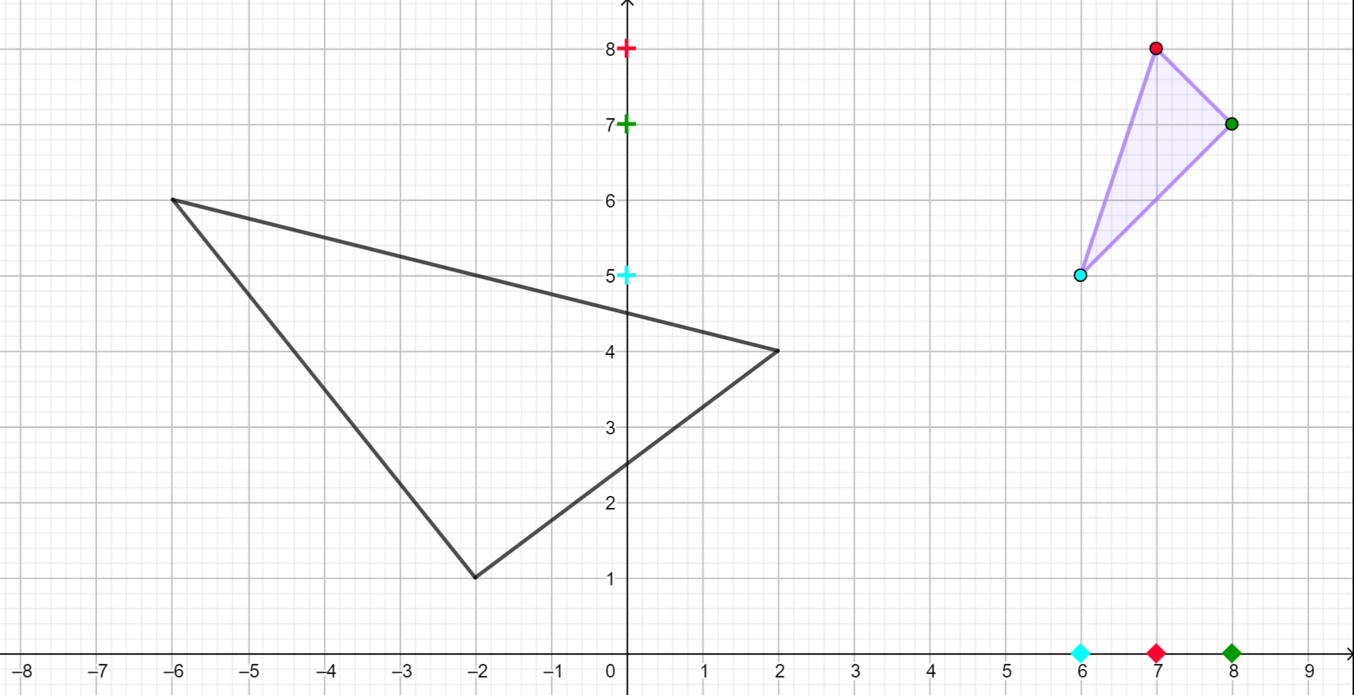

Δραστηριότητα 5 - Αρνητικοί αριθμοί – Τετράπλευρο (προαιρετικό πρόβλημα)
Να δημιουργήσετε αυτό το τετράγωνο χρησιμοποιώντας την κωδικοποίησή σας: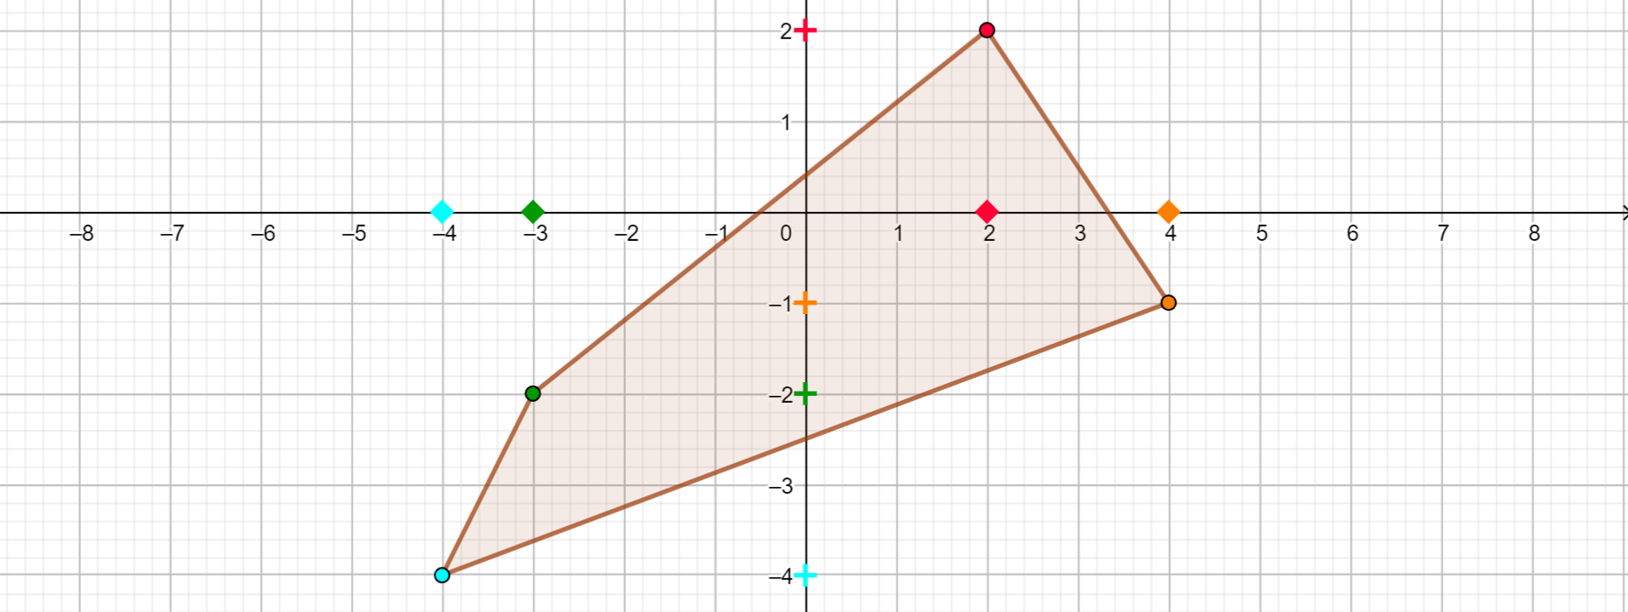
- Εάν οι μαθητές δεν δυσκολεύονται με τους ακέραιους αριθμούς, ο δάσκαλος περιλαμβάνει προβλήματα που εστιάζουν σε αρνητικούς αριθμούς. Αφού λυθούν τα προβλήματα, ακολουθεί συζήτηση για το πώς διαφέρουν αυτά τα προβλήματα από τα προηγούμενα.
- Και πάλι, υπάρχει περιθώριο βελτίωσης της σημείωσης εάν η σημείωση δεν έχει ακόμη επισημοποιηθεί επαρκώς στη φάση της επεξήγησης.
Εκτιμώμενος χρόνος: 10 λεπτά

Μάθημα 2
Στην αρχή του επόμενου μαθήματος, ο εκπαιδευτικός παίζει αυτό το παιχνίδι με τους μαθητές και στη συνέχεια συνεχίζει να εργάζεται με το σύστημα συντεταγμένων ως μέρος του προγράμματος σπουδών τους.

Εκτίμηση

Δραστηριότητα 6. Παιχνίδι πόντων
Τώρα ακούστε προσεκτικά τις οδηγίες του δασκάλου σας. Μετά από μια σύντομη εξάσκηση, θα παίξετε ένα παιχνίδι μαζί.
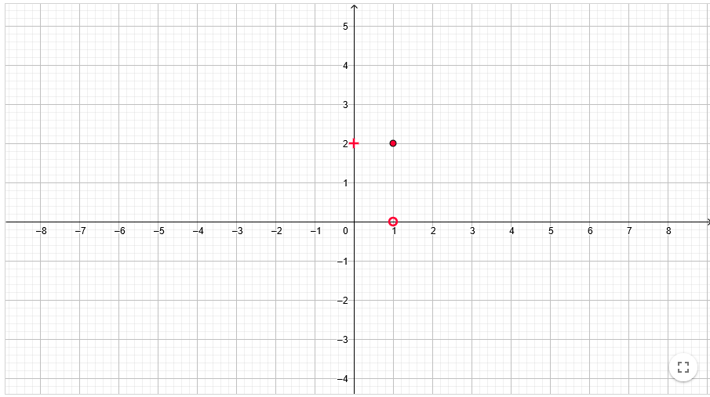
- Άσκηση:
Ο δάσκαλος θα ανακοινώσει προφορικά ή γραπτά τη θέση του σημείου. Σε αυτό το στάδιο μπορεί ήδη να χρησιμοποιήσει τον τυπικό συμβολισμό B=[1,2] ή να χρησιμοποιήσει τη δήλωση όπως: «Οι συντεταγμένες του σημείου Β είναι 1 και 2». Ζητείται από τους μαθητές να το τοποθετήσουν στη σωστή θέση. Είναι στη διακριτική ευχέρεια του δασκάλου αν θα χρησιμοποιήσει αρνητικές τιμές. Ο δάσκαλος πρέπει να καθορίσει πολλά σημεία που έχουν τουλάχιστον μία συντεταγμένη ίση με μηδέν. Θα πρέπει επίσης να χρησιμοποιεί ζεύγη σημείων με αντίθετες συντεταγμένες μεταξύ τους.

- Το παιχνίδι:
Ο δάσκαλος θα πει ότι έκρυψε το σημείο κάπου στην οθόνη. Οι μαθητές μπορούν να κάνουν ερωτήσεις ναι/όχι για να μάθουν τη θέση του σημείου. Αν κάποιος πιστεύει ότι έχει ήδη ανακαλύψει τη θέση του σημείου, σηκώνει το χέρι του. Αφού αποκαλυφθεί η θέση, ένας μαθητής μπορεί να κρύψει το σημείο. Ο δάσκαλος παρατηρεί ποιες ερωτήσεις κάνουν οι μαθητές, πώς εκφράζονται, μπορεί να τους βοηθήσει να βελτιώσουν την έκφρασή τους και να διαπραγματευτούν πιο επίσημη γλώσσα στην τάξη.
Εκτιμώμενος χρόνος: 10 λεπτά

